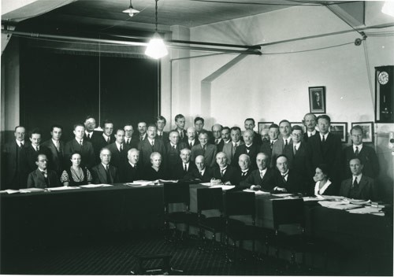
Le 7eme et dernier Congrès Solvay de physique à Bruxelles en 1933 sur la structure et les
propriétés des noyaux atomiques.

